Создание ландшафта вокруг дома и архитектурных объектов малых форм
(2 год обучения)
Ландшафтный дизайн по праву занимает первое место по значимости в оформлении загородного дома. Он требует определенного подхода при его планировке и обустройстве. Это лицо вашего участка и главный объект, который в дальнейшем будет создавать для вас и ваших гостей теплую и дружескую атмосферу летних вечеров, а также отдых души и тела от повседневных забот и суеты. Ведь ради естественной красоты природы, цветов, деревьев, пения птиц и журчания ручейков люди и покупают загородные участки. Большим значением в дизайне ландшафта являются малые архитектурные формы. Широкое применение разных элементов МАФ позволяет благоустроить садовый участок или все земельное пространство вокруг дома самыми разными, невообразимыми способами. Малые архитектурные формы – это элементы уличного декора (экстерьера), которые используются для создания благоприятных условий нахождения на городской, придворовой и садовой территории. Некоторые вам уже известны, а с другими, которые пришли в современную жизнь из времен античности и эпохи возрождения, познакомитесь дальше.
Элементы архитектурных форм:
Заборы и ограды.
Беседки.
Цветники и клумбы.
Городские и садовые скамейки.
Скульптуры.
Фонтаны.
Монументы.
Ротонды.
Живая изгородь и навесы (перголы, трельяжи и берсо).
Памятники.
Мостики.

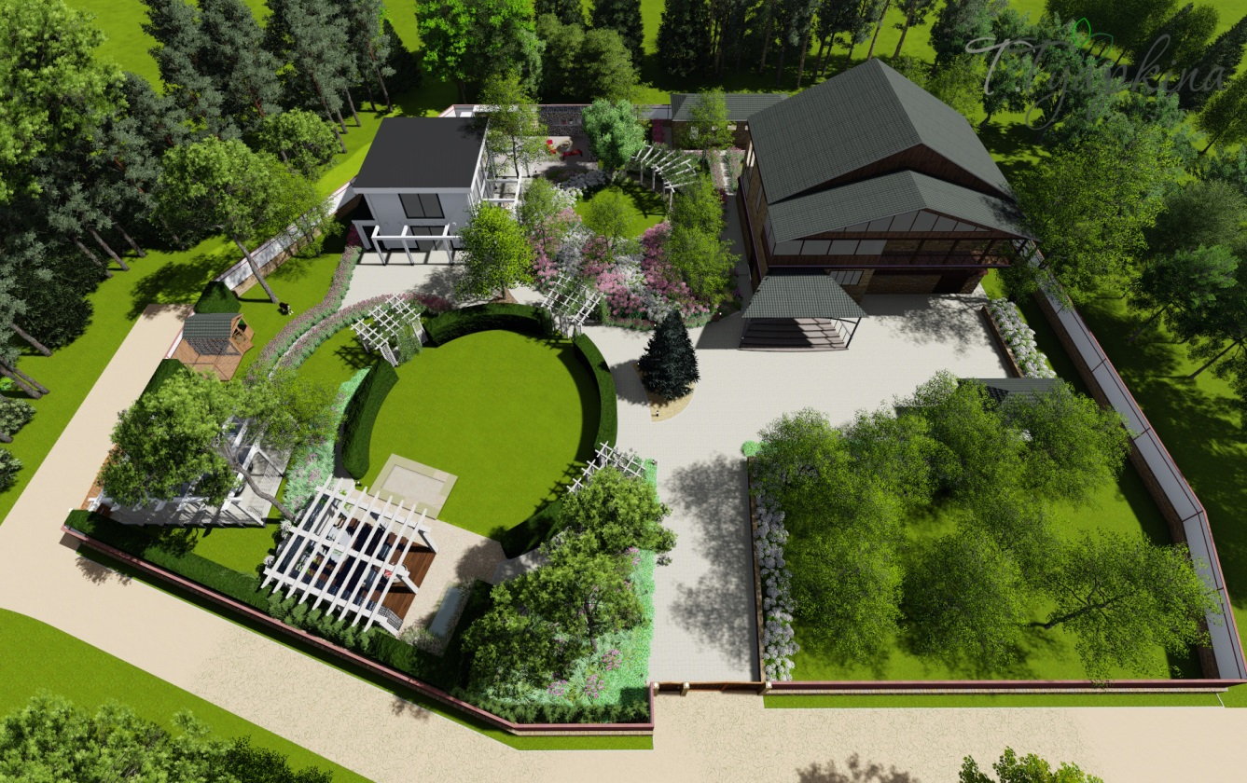

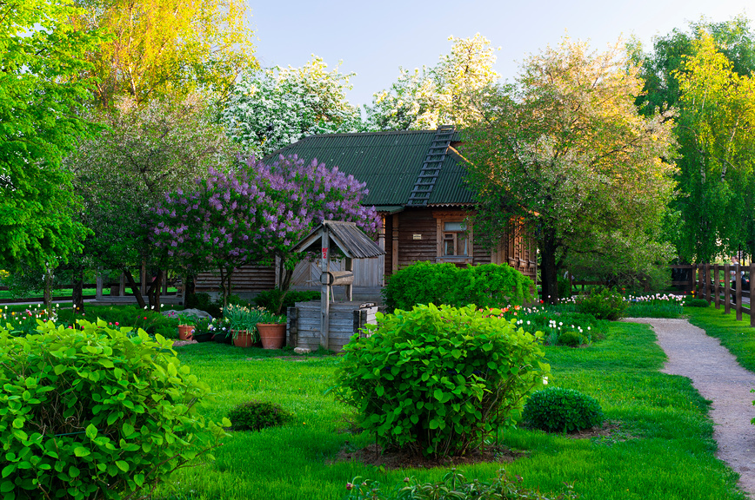
Частный дом подразумевает постоянное проживание здесь людей, а также частые визиты гостей. Поэтому ландшафт, помимо стилистического акцента, должен удовлетворять функциональные потребности проживающих. Например, дорожки между клумбами и грядками будут красиво смотреться, при устройстве их из природного камня. Естественный узор такого материала внесет нотку эксклюзива. Отбивать место под тротуары стоит не прямолинейно, а с замысловатыми поворотами и плавными изгибами. Такая разбивка проходов сама по себе будет вносить уникальности вашему ландшафтному дизайну. Для создания перекликающихся МАФ необходимо создать предварительный дизайнерский замысел и следовать ему неукоснительно.

Несколько примеров малых архитектурных форм.

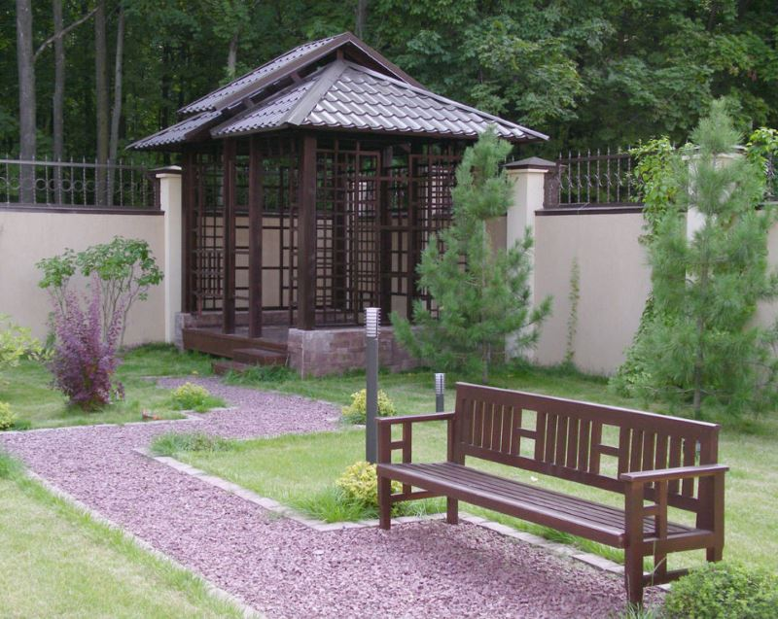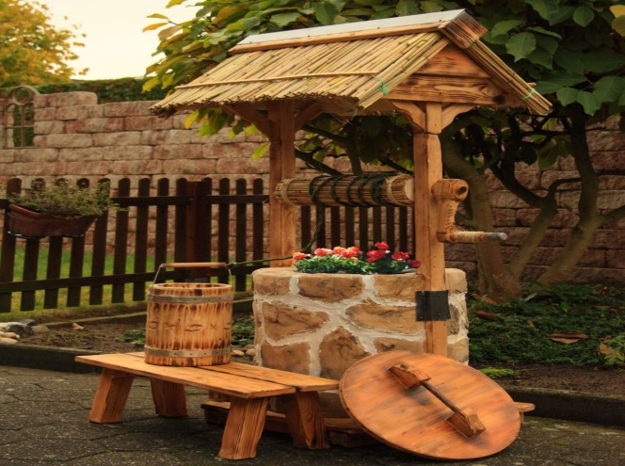
Беседка и лавочка. Колодец-цветник.
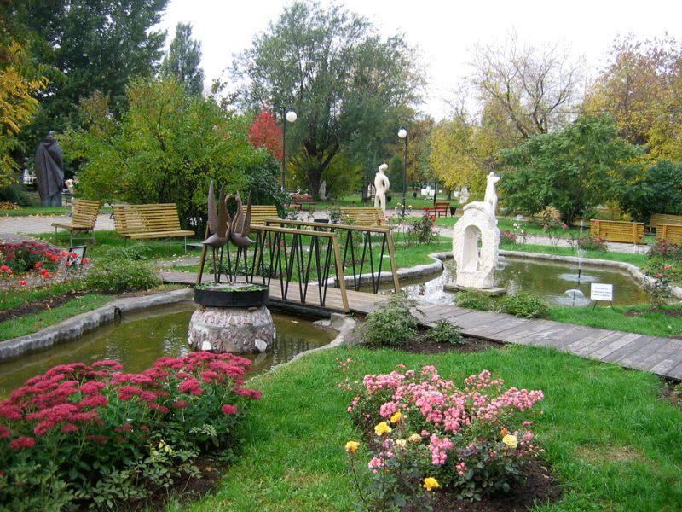
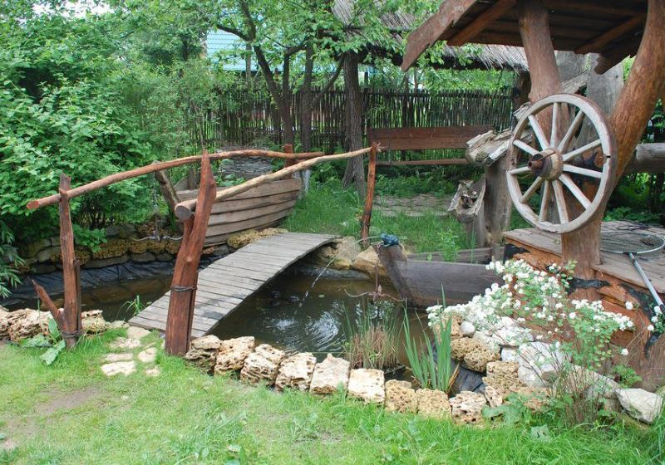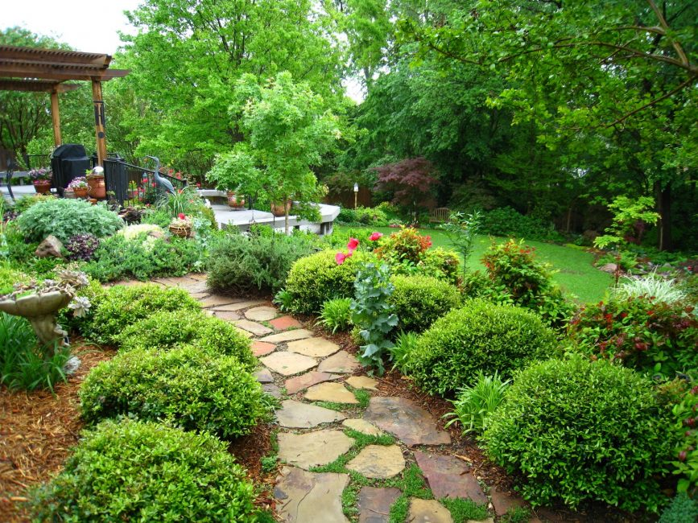
Небольшой водоем в деревенском стиле Садовая тропинка из плоского камня

